No | Residues | Number of residues | Score | 3D model
1 | A: Y177, A: K178, A: R179, A: A180, A: Q181, A: V182, A: N183, A: E184 | 8 | 0.976 | 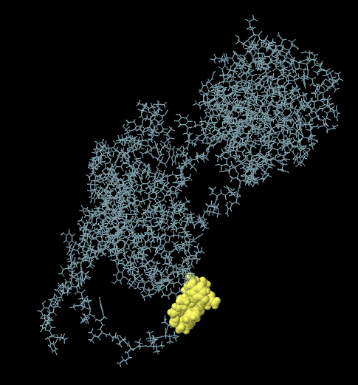
2 | A: D185, A: I186, A: I187, A: V188, A: S189, A: K190, A: T191, A: S192, A: L193 | 9 | 0.97 | 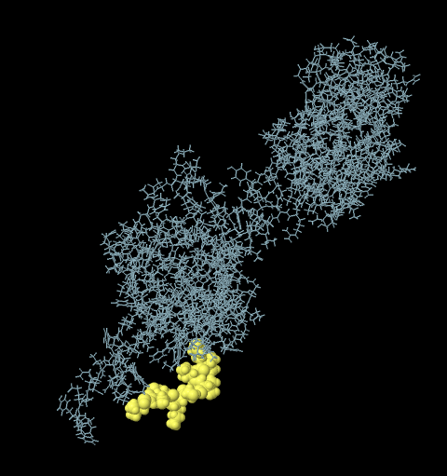
3 | A: W194, A: K195, A: E196, A:M197, A: Q198, A: Y199, A: N200, A: L378, A: S379, A: V380, A: T381, A: E382, A: Q383, A: S384, A: E385, A: Y387 | 16 | 0.827 | 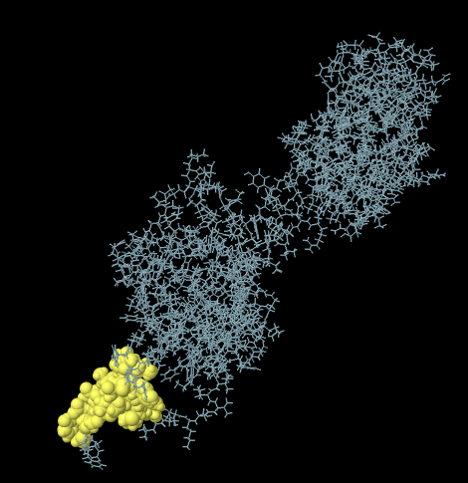
4 | A:N11, A:D12, A:S19, A:N20, A:T21, A:N22, A:G23, A:T29, A:N30, A:N31, A:S32, A:D33, A:F34, A:W35, A:A40, A:I41, A:E42, A:P43, A:H44, A:V45, A:N46, A:P47, A:V48, A:D49, A:R50, A:Q51, A:Y52, A:T53, A:I54, A:F55, A:G56, A:E57, A:S58, A:K59, A:Q60, A:F61, A:N62, A:V63, A:R64, A:N65, A:D66, A:S67, A:N68, A:K69, A:W70, A:K71, A:F72, A:F76, A:R77, A:S78, A:S79, A:S80, A:Q81, A:N82, A:E83, A:F84, A:Y85, A:R87, A:R88, A:T89, A:L90, A:T91, A:S92, A:D93, A:T94, A:R95, A:L96, A:Y102, A:G103, A:G104, A:R105, A:W107, A:H110, A:G111, A:E112, A:T113, A:P114, A:R115, A:A116, A:T117, A:T118, A:D119, A:S120, A:S121, A:S122, A:T123, A:A124, A:N125, A:L126, A:N127, A:N128, A:I129, A:S146, A:N149, A:E150, A:N153, A:N154, A:G155 | 98 | 0.681 | 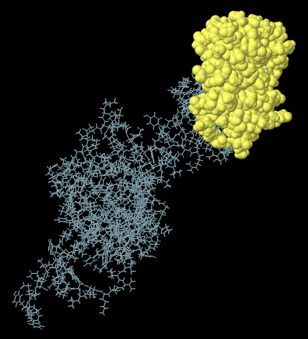
5 | A:R201, A:D202, A:I203, A:I204, A:R206, A:K208, A:Y236, A:T237, A:F238, A:P239, A:D271, A:L272, A:T273, A:I275, A:I276, A:T280, A:D281, A:V282, A:D283, A:G284, A:M285, A:A286, A:W287, A:F288, A:T289, A:P290, A:V291, A:T321, A:R322, A:T324, A:G325, A:N326, A:I327, A:Q328, A:I329, A:R330, A:L331, A:P332, A:W333, A:Y334, A:S335, A:Y336, A:L337, A:A339, A:L344, A:D345, A:G346, A:L347, A:G348, A:D349, A:K350, A:T351, A:D352, A:S353, A:T354, A:F355, A:G356, A:N364, A:N366, A:H367, A:S368, A:D369, A:E370, A:Y371, A:S373, A:F374, A:S375, A:C376, A:Y377 | 69 | 0.601 | 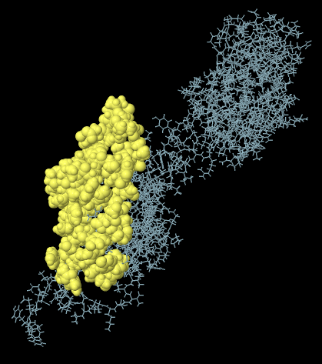
6 | A: S171, A: S172, A: R173, A: S174, A: I175, A: Q176, A: Q264, A: L265, A: Y266, A: T297, A: P298, A: W299, A: V300, A: E301, A: K302, A: A305, A:L306, A:S307, A:I308, A:D309, A:Y310, A:K311, A:T312, A:A313, A:L314, A:G315 | 26 | 0.57 | 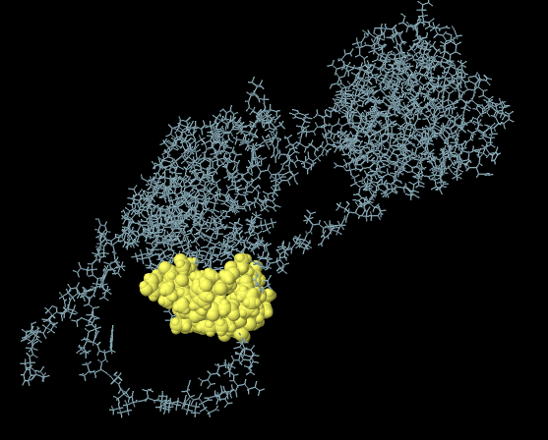

Table 4. Discontinuous B-cell epitopes predicted by Ellipro for model

